|  |  |  |  |  |  |
| --- | --- | --- | --- | --- | --- |
| **주차** | 53 | **기간** | 06.26 - 07.02 | **지도교수** | (서명) |
| 이번주 한일 요약 | 에임오프셋 수정, 에임기능, 스캔기능 추가 | | | | |

<상세 수행내용>

미니맵을 추가하였습니다.

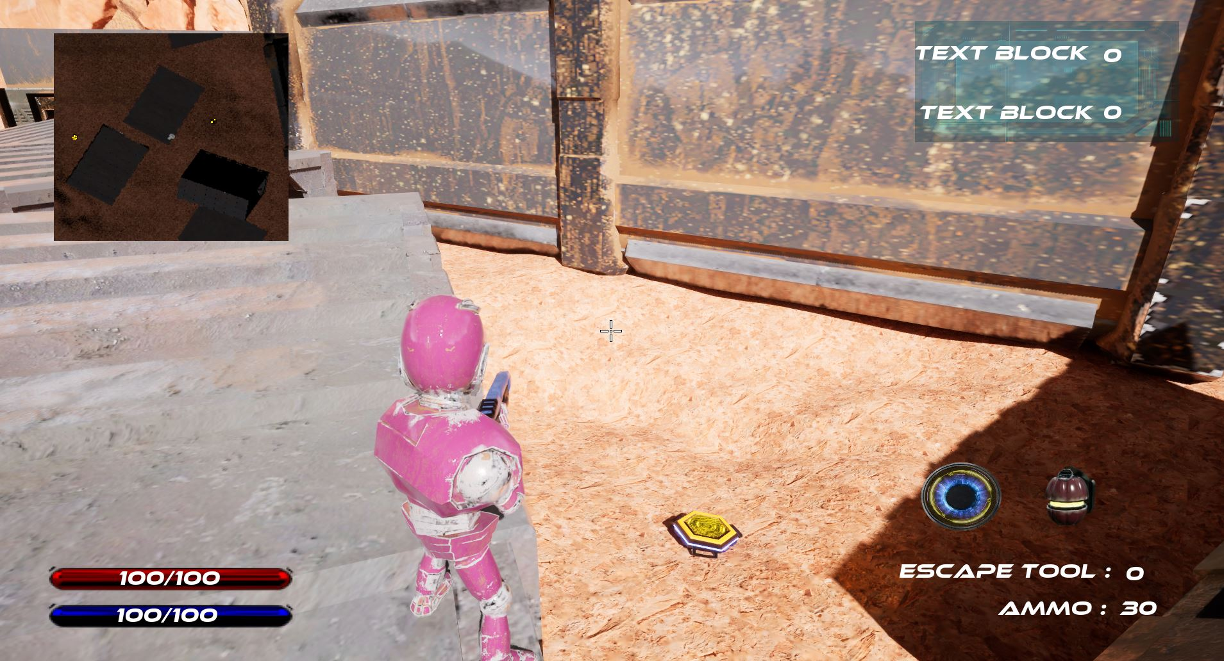

모든 맵 배치 또한 완료했습니다. 프레임에 타협해서 적절하게 버텍스를 줄이고, 조명들도 타협했습니다.

패키징을 오랜만에 테스트 했는데 오류가 발생해서 해결해서 패키징이 잘 되도록 고쳤습니다.

각종 자잘한 문제들도 해결했습니다.

2번 캐릭터가 달리면서 스킬사용시 쪼금만 날라감,

점프 패드사용시 점프 애니메이션이 안나올때가 있음,

|  |  |  |  |
| --- | --- | --- | --- |
| **문제점 정리** | x | | |
| **해결방안** | x | | |
| **다음주차** | 54 | **다음기간** | 07.03 - 07.09 |
| **다음주 할일** | 게임 끝나는 연출 제작, 서버와 작업 시작 | | |
| **지도 교수**  **Comment** |  | | |